Модель середовища
Модель середовища, в якому розповсюджуються хвилі, це сітка, в вузлах якої знаходяться точкові маси m. Кожна маса з'єднана з сусідніми масами пружними перемичками з коефіцієнтом жорсткості k. Відстань між вузлами сітки дорівнює одиниці. Сітка, а відповідно і модель, може бути одно-, двох- або тривимірною. Розглянемо спочатку одновимірну модель.
Маси можуть рухатися в напряму, ортогональному до вимірів сітки тобто, якщо вузли знаходяться на горизонталі, маси здатні рухатися строго по вертикалі (рис.1).
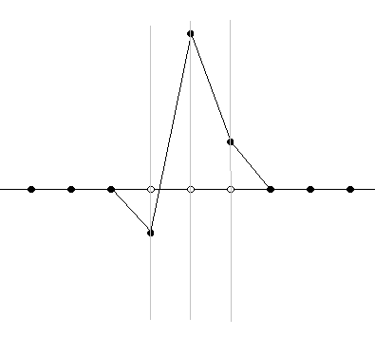
В незбуреному стані всі маси знаходяться нерухомо на одній лінії. При будь-якому розташуванні маси на неї діє сила пружності з боку перетин між двома безпосередніми сусідами. Хоча сила, заподіяна перетиною, має горизонтальну складову, вона не враховується в моделі за припущенням, що рух мас відбувається лише в вертикальному напрямі.
Сила, яка діє на масу у вузлі, дорівнює $f_{n}=k(y_{n-1}+ y_{n+1}-{2y}_{n})$. Нижній індекс є порядковим номером n і одночасно координатою вузла.
Модель в цілому описує система диф. рівнянь
$m\frac{d^{2}y_{n}}{dt^{2}}=k(y_{n-1}+ y_{n+1}-{2y}_{n})$ (1)
де $y_{n}$ – залежність зміщення маси в n-му вузлі від часу.
Відомо [1], що система (1) має вирішення
$y_{n}\left(t\right)=Ae^{i(qn-ωt)}$ (2)
Рішення означає всі вузли коливаються з амплітудою A і кутовою частотою ω, але фаза сусідніх вузлів відрізняється на q – хвильове число. Підстановка вирішення (2) в рівняння (1) дозволяє обчислити кутову частоту коливань
$$ω=2\sqrt{k/m} \left|sin⁡(q/{2)}\right|$$
і фазову швидкість
$$v=ω/q=2\sqrt{k/m} \frac{\left|sin⁡(q/{2)}\right|}{q}$$
Модель призначена для демонстрації хвиль, довжина яких суттєво перевищує розмір решітки, тобто хвиль з хвильовим числом q << 1. З урахуванням того, що sin(q/2) ≈ q/2 вирази для ω і v спрощуються.
$$ω=\sqrt{k/m} q$$
$$v=\sqrt{k/m}$$
З чого витікає, що 1) частота хвилі і 2) фазова швидкість тобто швидкість розповсюдження хвиль не залежить від довжини хвилі

Прискорення $a_{n}= {f_{n}}/m$ .
Зміна швидкості, завдяки прискоренню, ${v'}_{n}= v_{n}+a_{n}dt$.
Зміна положення, завдяки набутій швидкості, ${y'}_{n}= y_{n}+{v'}_{n}dt$.
dt – короткий проміжок часу, на протязі якого стан моделі вважається незмінним.
Змінні зі штрихом показують значення, набуті після закінчення часового проміжку dt.
Ітеративне вирішення рівнянь (1-3) в просторі і часі фактично є численним вирішенням диф. рівнянь,

які описують систему гармонійних осциляторів в вузлах сітки. Первісне розташування мас задає початкові умови вирішення.
Якщо після кожної часової ітерації відображувати стан моделі інтуїтивно зрозумілим способом, можна наочно показати розповсюдження хвиль и багато явищ, з цим пов’язаних (oдин з можливих способів дає рис. 1).
Параметрами моделі, є m - маса вузла і k – коефіцієнт жорсткості. З рівнянь видно, що суттєвим для поведінки моделі є лише їх співвідношення k/m, тому два параметри можна замінити одним, який визначає, як поширюється збурення в просторі і часі.
Кожен вузол сітки є гармонійним осцилятором із кутовою частотою $ω=\sqrt{k/m}$ та періодом коливань $T=2π\sqrt{m/k}$ . Будь-яке збурення вузла змусить його коливатися з такою частотою, він змусить коливатися сусідній вузол і так далі. Це визначає швидкість розповсюдження збурення в просторі моделі v = ω

кругова частота осцилятора ω = (k/m)**0.5

v = ω/К К - хвильове число

K = ω/v = (k/m)**0.5 / v

ДЖЕРЕЛА
- Підручник Ландау–Ліфшиц «Теоретична фізика. Том VII. Теорія пружності»

